附件（四）

深 圳 大 学 实 验 报 告

课程名称： 操作系统

实验项目名称： 内存管理实验

学院： 数学科学学院

专业： 信息与计算科学（数学与计算机实验班）

指导教师： 张 滇

报告人： 王曦 学号： 2021192010 班级： 数计

实验时间： 2024 年 05 月 09 日

实验报告提交时间： 2024 年 05 月 09 日

教务处制
一、实验目的与要求
（1）加深对内存分配与使用操作的直观认识。
（2）掌握Linux操作系统的内存分配与使用的编程接口。
（3）了解Linux操作系统中进程的逻辑编程地址和物理地址间的映射。

实验内容：
（1）可以使用Linux或其它Unix类操作系统。
（2）学习该操作系统提供的分配、释放的函数使用方法。
（3）学习该操作系统提供的进程地址映射情况的工具。

实验环境：
（1）硬件：桌面PC。
（2）软件：Linux 或其他操作系统。

二、方法、步骤
(说明程序相关的算法原理或知识内容，程序设计的思路和方法，可以用流程图表述，程序主要数据结构的设计、主要函数之间的调用关系等)
操作部分（参考）：（90分）
- 借助google工具查找资料，学习使用Linux进程的内存分配、释放函数；
- 借助google工具查找资料，学习Linux proc文件系统中关于内存影射的部分内容（了解/proc/pid/目录下的maps、status、smap等几个文件内部信息的解读）；
- 编写程序，连续申请分配六个128MB空间（记为1~6号），然后释放第2、3、5号的128MB空间。然后再分配1024MB，记录该进程的虚存空间变化（/proc/pid/maps），每次操作前后检查/proc/pid/status文件中关于内存的情况，简要说明虚拟内存变化情况。推测此时再分配64M内存将出现在什么位置，实测后是否和你的预测一致？解释说明用户进程空间分配属于课本中的离散还是连续分配算法？首次适应还是最佳适应算法？用户空间存在碎片问题吗？
- 设计一个程序测试出你的系统单个进程所能分配到的最大虚拟内存空间为多大。
- 编写一个程序，分配256MB内存空间（或其他足够大的空间），检查分配前后/proc/pid/status文件中关于虚拟内存和物理内存的使用情况，然后每隔4KB间隔将相应地址进行读操作，再次检查/proc/pid/status文件中关于内存的情况，对比前后两次内存情况，说明所分配物理内存（物理内存块）的变化。然后重复上面操作，不过此时为写操作，再观察其变化。

提高部分：（10分）
- 编写并运行（在第5步的程序未退出前）另一进程，分配等于或大于物理内存的空间，然后每隔4KB间隔将相应地址的字节数值增1，此时再查看前一个程序的物理内存变化，观察两个进程竞争物理内存的现象。
- 分配足够大的内存空间，其容量超过系统现有的空闲物理内存的大小，1）按4KB的间隔逐个单元进行写操作，重复访问数遍（使得程序运行时间可测量）；2）与前面访问总量和次数不便，但是将访问分成16个连续页为一组，逐组完成访问，记录运行时间。观察系统的状态，比较两者运行时间，给出判断和解释。

三．实验过程及内容：
(对程序代码进行说明和分析，越详细越好，代码排版要整齐，可读性要高)
- Linux进程的内存分配、释放函数
1.1 内核虚拟内存布局
Memory: 1024MB = 1024MB total // 内存的大小是1GB
Memory: 810820k/810820k available, 237756k reserved, 272384K highmem
Virtual kernel memory layout:
vector : 0xffff0000 - 0xffff1000 ( 4 kB) // 存放中断向量表
fixmap : 0xfff00000 - 0xfffe0000 ( 896 kB) // 固定映射区，留作特定用途
vmalloc : 0xef800000 - 0xfee00000 ( 246 MB) // vmalloc()分配内存的区
lowmem : 0xc0000000 - 0xef600000 ( 758 MB) // 低端内存区，属于GFP_KERNEL标志
pkmap : 0xbfe00000 - 0xc0000000 ( 2 MB) // 永久映射，高端内存页框到内核地址空间的长期映射
modules : 0xbf000000 - 0xbfe00000 ( 14 MB) // #insmod *.ko module存放段
.text : 0xc0008000 - 0xc0a51018 (10533 kB) // 代码段和只读的数据段
.init : 0xc0a52000 - 0xc0a8f100 ( 245 kB) // 初始化段，使用__init修饰初始化函数
.data : 0xc0a90000 - 0xc0b297d8 ( 614 kB) // 可读写的数据段
.bss : 0xc0b297fc - 0xc0d09488 (1920 kB) // 未初始化的数据段
SLUB: Genslabs=11, HWalign=64, Order=0-3, MinObjects=0, CPUs=8, Nodes=1
由上知：
- 使用kmalloc()函数和kzalloc()函数会在lowmem: 0xc0000000 ~ 0xef600000的地址空间中申请内存。
- 使用vmalloc()函数会在vmalloc: 0xef800000 ~ 0xfee00000的地址空间中申请内存。

1.2 kmalloc()函数与kfree()函数
原型 | void *kmalloc(size_t size, gfp_t flags)；
功能 | 申请一块位于物理内存映射区域的内存。
参数 | （1）size：申请的内存大小（单位：Byte）  （2）flgs：内存分配方法。  ① GFP_ATOMIC：分配内存的过程是一个原子过程，分配内存的过程不会被（高优先级进程或中断）打断。  ② GFP_KERNEL：正常分配内存。  ③ GFP_DMA：给 DMA 控制器分配内存，需要使用该标志（DMA要求分配虚拟地址和物理地址连续）。
备注 | 申请的内存在物理上连续，与真实的物理地址只有一个固定的偏移。因为转换简单，故对申请大小有限制，不超过128 kB。
其对应的内存释放函数：
原型 | void kfree(const void *objp);

1.3 kzalloc()函数
原型 | void *kzalloc(size_t size, gfp_t flags);
功能 | 申请一块位于物理内存映射区域的内存，并附加__GFP_ZERO 标志，即将申请到的内存内容清零。
参数 | （1）size：申请的内存大小（单位：Byte）  （2）flgs：内存分配方法。  ① GFP_ATOMIC：分配内存的过程是一个原子过程，分配内存的过程不会被（高优先级进程或中断）打断。  ② GFP_KERNEL：正常分配内存。  ③ GFP_DMA：给 DMA 控制器分配内存，需要使用该标志（DMA要求分配虚拟地址和物理地址连续）。
备注 | 申请的内存在物理上连续，与真实的物理地址只有一个固定的偏移。因为转换简单，故对申请大小有限制，不超过128 kB。
其对应的内存释放函数也是kfree()函数。

1.4 vmalloc()函数与vfree()函数
原型 | void *vmalloc(unsigned long size);
功能 | 在虚拟内存申请一块连续的内存区，这块内存区在物理内存中未必连续。
备注 | vmalloc()不保证申请的内存在物理上连续，故可申请的内存大小较大。
其对应的内存释放函数是vfree()函数。

备注：
（1）vmalloc() 和 vfree() 可以睡眠，因此不能从中断上下文调用。
（2）vmalloc()函数可申请的内存大小由/proc/meminfo文件中的VmallocChunk的剩余空间决定。

1.5 对比
1.5.1 kmalloc()、kzalloc()、vmalloc()的共同点
（1）用于申请内核空间的内存。
（2）内存以字节为单位分配。
（3）分配的虚拟内存地址连续。
1.5.2 kmalloc()、kzalloc()、vmalloc()的共同点
（1）kzalloc()函数本质是加了清零的kmalloc()函数。下面不再区分kzalloc()函数和kmalloc()函数。
（2）kmalloc()函数申请的内存大小限制128 kB，而vmalloc()函数申请的内存大小由剩余空间决定。
（3）kmalloc()函数保证申请的内存的物理地址连续，但vmalloc()函数不保证。
（4）kmalloc()函数的申请过程可以是原子过程，但vmalloc()函数的申请过程可能被阻塞。
（5）kmalloc()函数分配内存开销小，比vmalloc()函数快。
1.5.3 备注
（1）一般只有内存被DMA访问时才需物理上连续。
（2）为保证性能，内核中一般用kmalloc()函数，只有需要大块内存时采用vmalloc()函数。

- Linux的内存映射
Linux的/proc文件系统提供了轻量级的与内核通信的方式。/proc/pid/目录下包含关于
特定进程的信息，其中包括内存映射。
2.1 maps文件
/proc/pid/maps文件列出了进程当前的内存映射情况，每一行代表了进程中的一个内存区域，包括了该内存区域的起始地址、结束地址、权限等信息。通常的格式如下：
address perms offset dev inode pathname
00400000-0040c000 r-xp 00000000 fd:01 918579 /usr/bin/cat
其中：
参数 | 含义
address | 内存区域的起始地址和结束地址。
perms | 内存区域的权限，包括读取（r）、写入（w）、执行（x）等。
offset | 内存区域相对于文件起始位置的偏移量。
dev | 文件所在设备的编号。
inode | 文件的索引节点号。
pathname | 映射到该内存区域的文件路径，如果是匿名映射则显示为[heap]、[stack]等。

2.2 status文件
/proc/pid/status文件包含了关于进程状态的各种信息，其中也包括了一些关于内存映射的统计数据，例如：
VmPeak: 23456 kB
VmSize: 12345 kB
VmLck: 12 kB
VmPin: 34 kB
VmHWM: 5678 kB
VmRSS: 910 kB
VmData: 3456 kB
VmStk: 78 kB
VmExe: 910 kB
VmLib: 2345 kB
VmPTE: 56 kB
其中：
参数 | 含义
VmPeak | 进程所使用的最大虚拟内存空间。
VmSize | 进程当前的虚拟内存空间。
VmLck | 已锁定在内存中的虚拟内存大小。
VmPin | 已固定在内存中的虚拟内存大小。
VmHWM | 进程使用的最大物理内存大小（高水位标记）。
VmRSS | 当前进程占用的物理内存大小（常驻集大小）。
VmData | 进程数据段的大小。
VmStk | 进程堆栈的大小。
VmExe | 进程代码段的大小。
VmLib | 共享库的大小。
VmPTE | 页表项的大小。

2.3 smaps文件
/proc/pid/smaps文件提供了更详细的关于进程内存映射的信息，包括了每个内存区域的更详细的统计数据，例如：
00400000-0040c000 r-xp 00000000 fd:01 918579 /usr/bin/cat
Size: 48 kB
Rss: 16 kB
Pss: 8 kB
Shared_Clean: 16 kB
Shared_Dirty: 0 kB
Private_Clean: 0 kB
Private_Dirty: 0 kB
Referenced: 16 kB
Anonymous: 0 kB
AnonHugePages: 0 kB
Swap: 0 kB
KernelPageSize: 4 kB
MMUPageSize: 4 kB
Locked: 0 kB
其中：
参数 | 含义
Size | 内存区域的大小。
Rss | 驻留集大小，即当前被进程使用的物理内存大小。
Pss | 按比例分享的物理内存大小，与共享库相关。
Shared_Clean | 共享的干净页面大小。
Shared_Dirty | 共享的脏页面大小。
Private_Clean | 私有的干净页面大小。
Private_Dirty | 私有的脏页面大小。
Referenced | 被引用的页面大小。
Anoymous | 匿名页面大小。
AnonHugePages | 匿名巨大页面大小。
Swap | 被换出到交换空间的页面大小。
KernelPageSize | 内核页大小。
MMUPageSize | 硬件页大小。
Locked | 已锁定的大小。

- 内存分配算法实验
编写程序，连续申请分配六个128MB空间（记为1~6号），然后释放第2、3、5号的128MB空间。然后再分配1024MB，记录该进程的虚存空间变化（/proc/pid/maps），每次操作前后检查/proc/pid/status文件中关于内存的情况，简要说明虚拟内存变化情况。推测此时再分配64M内存将出现在什么位置，实测后是否和你的预测一致？解释说明用户进程空间分配属于课本中的离散还是连续分配算法？首次适应还是最佳适应算法？用户空间存在碎片问题吗？
3.1 程序
将下面的代码保存到memoryAllocation.cpp中。
#include <stdio.h>
#include <stdlib.h>
#include <unistd.h>

using uint = unsigned int;
const uint MB = 1024 * 1024;
const uint Sigma = 128;
const uint MAXN = 15;

char* myMalloc(uint memSize) {
char* buffer = (char*)malloc(memSize);

// 写
for (uint i = 0; i < memSize; i++) {
buffer[i] = i % Sigma;
}

printf("Allocated %d MB of Mememory: %p - %p\n", memSize / MB, buffer, buffer + memSize - 1);

return buffer;
}

int main() {
getchar(); // 阻塞

// 连续申请 6 个 128 MB 的空间
char* buffers[MAXN];
for (uint i = 1; i <= 6; i++) {
buffers[i] = myMalloc(128 * MB);
}

getchar(); // 阻塞

// 释放第 2 、3 、5 号
free(buffers[2]);
free(buffers[3]);
free(buffers[5]);

getchar(); // 阻塞

// 申请 1024 MB 的空间
buffers[7] = myMalloc(1024 * MB);

getchar(); // 阻塞

// 申请 64 MB 的空间
buffers[8] = myMalloc(64 * MB);

getchar(); // 阻塞

return 0;
}
上述程序在申请空间的操作前后都用getchar()阻塞，以便观察内存变化。
上述程序除申请空间外，还写申请的内存，防止只申请不用的内存被OS优化，不能体现真实情况。

3.2 运行前后内存情况
用如下命令编译并运行memoryAllocation.cpp。
g++ memoryAllocation.cpp -o memoryAllocation
./memoryAllocation
用如下命令查询memoryAllocation的PID。
ps aux | grep memoryAllocation
运行结果如下图所示，其PID为305591。
3.2.1 初始内存
用如下命令查询该进程的初始内存情况。
cat /proc/305591/maps
cat /proc/305591/status
运行结果如下图所示，主要关注初始的heap区大小和虚存大小VmSize。
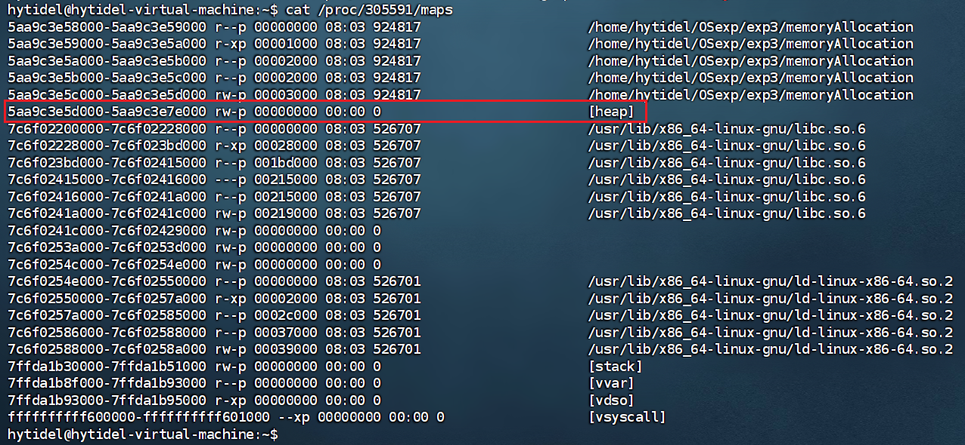
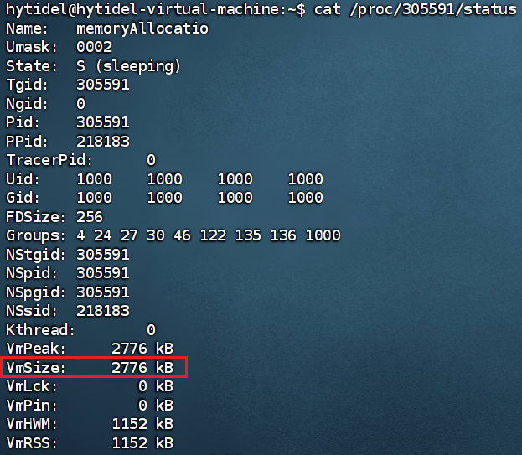
3.2.2 连续申请6个128 MB的内存
在运行着memoryAllocation的终端按回车，程序连续申请6个128 MB的内存。
运行结果如下图所示，观察到申请的内存从高地址到低地址分配，且几乎连续，其中相邻两块内存间都相差0x1000。
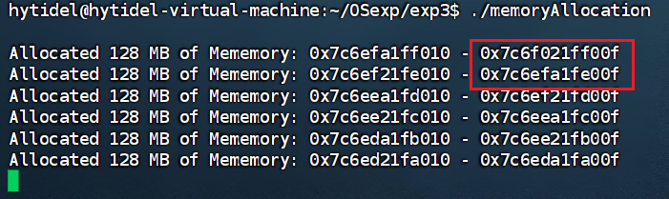
相差0x1000的原因：虚存的地址空间按页对齐，页大小为4 kB，即4096 Bytes，亦即0x1000 Bytes。
用如下命令查询该进程的此时的内存情况。
cat /proc/305591/maps
cat /proc/305591/status
运行结果如下图所示。
（1）heap区下方多了一块内存0x7c6ed21fa000 – 0x7c6f02200000 。
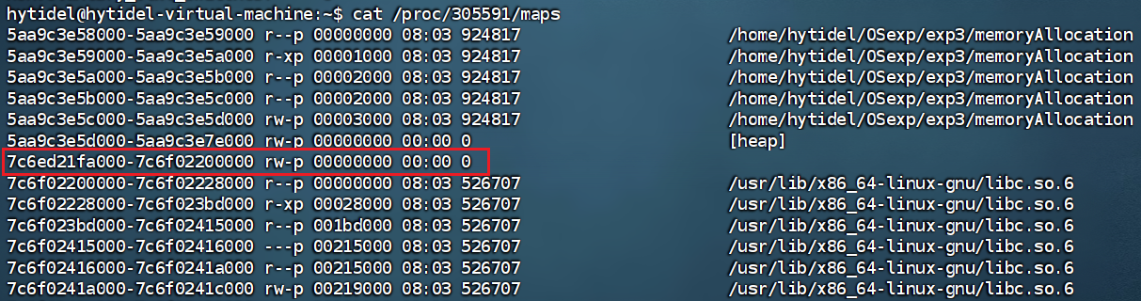
其大小为805330944 Bytes，换算约768 MB，即约 6 * 128 MB。稍多出来的部分内存用于对齐。
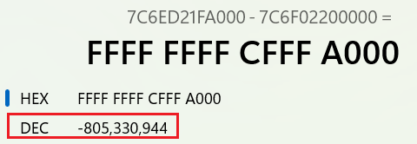 | 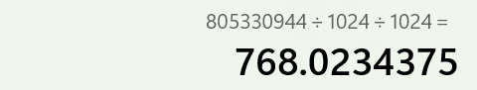
heap区下方只多出一块内存区，故程序申请的内存连续。
（2）虚存大小变为789232 kB，增量为789232 kB – 2776kB = 786456 kB，即805330944 / 1024。
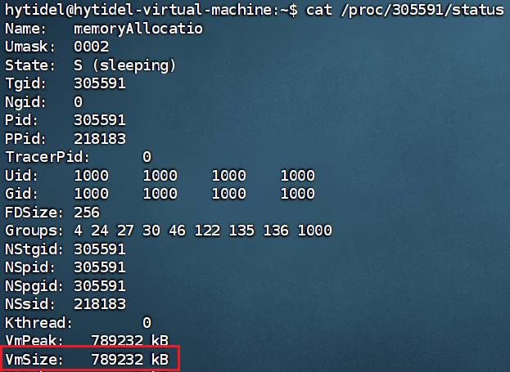
3.2.3 释放2、3、5号内存区
在运行着memoryAllocation的终端按回车，程序释放2、3、5号内存区。
用如下命令查询该进程的此时的内存情况。
cat /proc/305591/maps
cat /proc/305591/status
运行结果如下。
（1）heap区分裂为3段，对比程序的输出知，从下往上依次为buffer1、buffer4和buffer6。
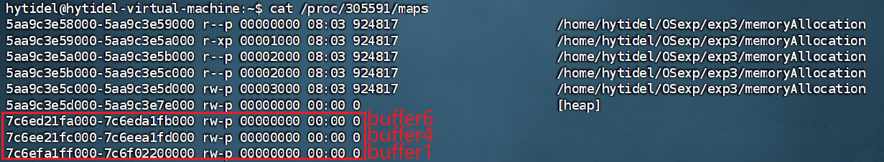
（2）虚存大小变为396004 kB，减量为789232 kB – 396004kB = 393228 kB，即3 * 128 MB * 1024 kB/MB。
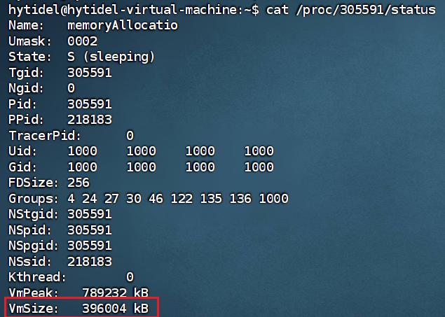
3.2.4 再申请1024 MB
在运行着memoryAllocation的终端按回车，程序再申请1024 MB的内存。
运行结果如下图所示。
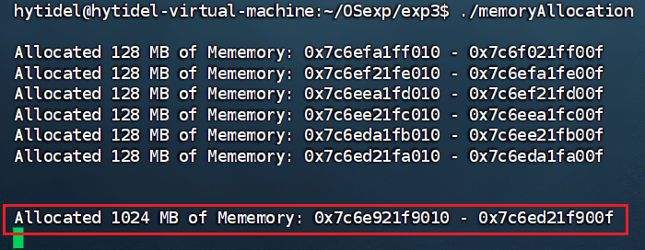
用如下命令查询该进程的此时的内存情况。
cat /proc/305591/maps
cat /proc/305591/status
运行结果如下。
（1）heap区下方buffer6的空间变大，增量为1073745920 Bytes，约1024 MB。稍多出来的内存用于对齐。
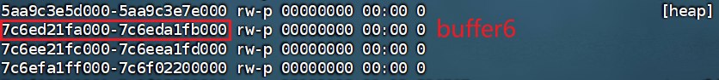  申请前 | 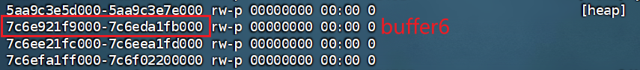  申请后

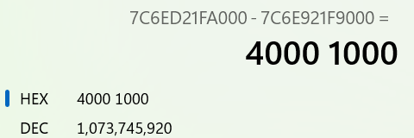 | 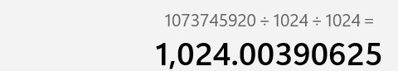
（2）虚存大小增加，增量1444584 kB - 396004 kB = 1048580 kB，即1073745920 / 1024。
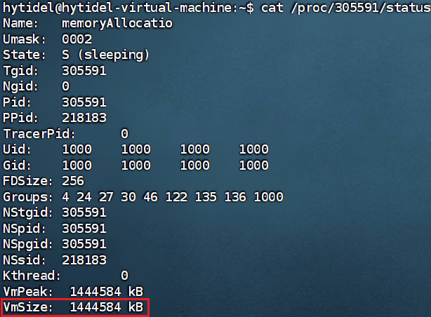

3.2.5 再申请64 MB
在运行着memoryAllocation的终端按回车，程序再申请64 MB的内存。
猜测新申请的内存应在原2号内存区的位置。
运行结果如下图所示。
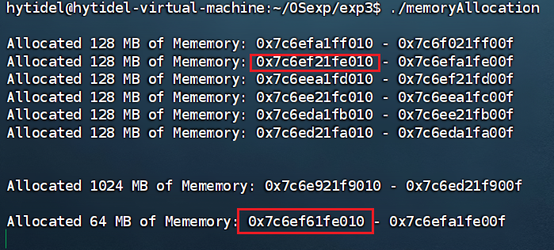
新申请的内存的起点是3.2.3中释放的2号内存区。
但事实上，这不足以证明内核采用首次适应算法，因为释放的2、3、5号缓冲区大小相同，可能内核采用最佳适应算法时，规定分配后缓冲区剩余大小相同时高地址的优先。
将如下代码保存到allocationAlgorithm.cpp中。
#include <stdio.h>
#include <stdlib.h>
#include <unistd.h>

using uint = unsigned int;
const uint MB = 1024 * 1024;
const uint Sigma = 128;
const uint MAXN = 15;

char* myMalloc(uint memSize) {
char* buffer = (char*)malloc(memSize);

// 写
for (uint i = 0; i < memSize; i++) {
buffer[i] = i % Sigma;
}

printf("Allocated %d MB of Mememory: %p - %p\n", memSize / MB, buffer, buffer + memSize - 1);

return buffer;
}

int main() {
// 连续申请 6 个 128 MB 的空间
char* buffers[MAXN];
buffers[1] = myMalloc(128 * MB);
buffers[2] = myMalloc(128 * MB);
buffers[3] = myMalloc(128 * MB);
buffers[4] = myMalloc(65 * MB);
buffers[5] = myMalloc(128 * MB);
buffers[6] = myMalloc(128 * MB);

// 释放第 2 、4 号
free(buffers[2]);
free(buffers[4]);

// 申请 64 MB 的空间
buffers[7] = myMalloc(64 * MB);

return 0;
}
上述程序将buffer4的大小改为65 MB，其它5个buffer的大小都为128 MB。释放buffer2和buffer4。
（1）若内核采用首次适应算法，则新申请的内存应在原buffer2的位置。
（2）若内核采用最佳适应算法，则新申请的内存应在原buffer4的位置。
用如下命令编译并运行allocationAlgorithm.cpp。
g++ allocationAlgorithm.cpp -o allocationAlgorithm
./allocationAlgorithm
运行结果如下图所示，新申请的内存在原buffer2的位置，证明内核采用首次适应算法。
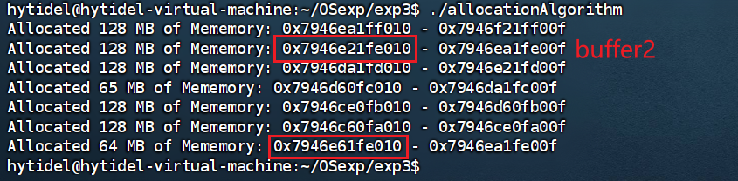

3.2.6 总结
（1）/proc/pid/maps中将用户进程空间划分为[heap]段、[stack]段等，说明内存离散分配。
（2）3.2.5的结果说明，内核采用首次适应算法分配内存。
（3）因新申请的空间会划分大的空闲区，故用户空间可能有碎片。

- 单个进程的最大虚拟内存
设计一个程序测试出你的系统单个进程所能分配到的最大虚拟内存空间为多大。
4.1 程序
将如下代码保存到maxVirtualMemory1.cpp中。
#include <stdio.h>
#include <stdlib.h>
#include <unistd.h>

using uint = unsigned int;
const uint MB = 1024 * 1024;
const uint Sigma = 128;
const uint MAXN = 15;

char* myMalloc(uint memSize) {
char* buffer = (char*)malloc(memSize);

// 写
for (uint i = 0; i < memSize; i++) {
buffer[i] = i % Sigma;
}

printf("Allocated %d MB of Mememory: %p - %p\n", memSize / MB, buffer, buffer + memSize - 1);

return buffer;
}

int main() {
uint memSize = 256 * MB;
uint cnt = 0;
while (1) {
printf("[%d] ", ++cnt);

char* buffer = myMalloc(memSize);
if (!buffer) { // 申请失败
break;
}
}

return 0;
}

4.2 进程的虚存限制
用如下命令编译并运行maxVirtualMemory1.cpp。
g++ maxVirtualMemory1.cpp -o maxVirtualMemory1
./maxVirtualMemory1
运行结果如下图所示，申请了18 * 256 MB = 4608 MB后进程被OS杀死。
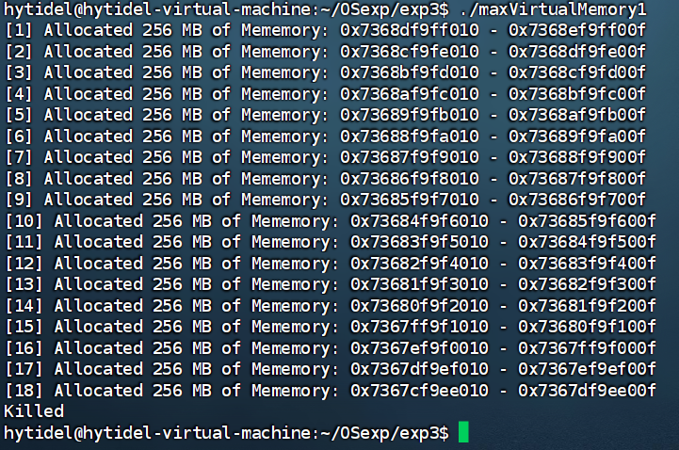
上述结果大于虚拟机的内存4 GB，如下图所示。
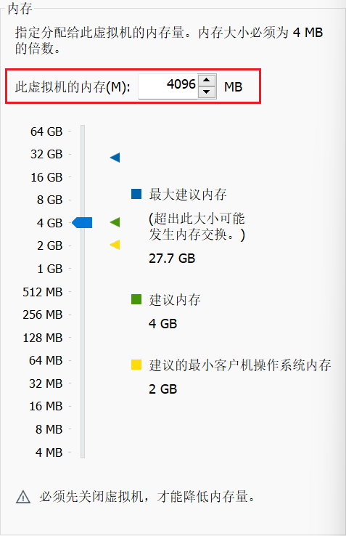
这表明：进程被杀死是因为其申请的空间超过OS为其分配的虚存限制，而非超过系统的物理内存限制。

4.3 能分配到的最大虚存
4.2的结果仍不能说明单个程序能分配的最大虚存，因为其中涉及了写操作，它受内存大小限制。
将如下代码保存到maxVirtualMemory2.cpp中。
#include <stdio.h>
#include <stdlib.h>
#include <unistd.h>

using uint = unsigned int;
const uint MB = 1024 * 1024;
const uint Sigma = 128;
const uint MAXN = 15;

char* myMalloc(uint memSize) {
char* buffer = (char*)malloc(memSize);

// 写
/*for (uint i = 0; i < memSize; i++) {
buffer[i] = i % Sigma;
}*/

printf("Allocated %d MB of Mememory: %p - %p\n", memSize / MB, buffer, buffer + memSize - 1);

return buffer;
}

int main() {
uint memSize = 1024 * MB;
uint cnt = 0;
while (1) {
printf("[%d] ", ++cnt);

char* buffer = myMalloc(memSize);
if (!buffer) { // 申请失败
break;
}
}

return 0;
}
用如下命令编译并运行maxVirtualMemory2.cpp。
g++ maxVirtualMemory2.cpp -o maxVirtualMemory2
./maxVirtualMemory2
运行结果如下图所示，进程申请了非常非常多次虚存。
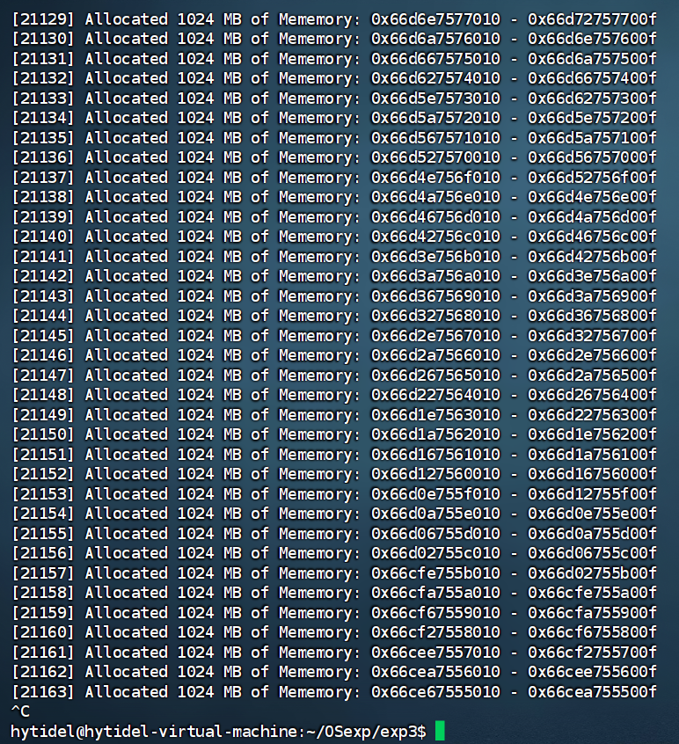
这表明：只要不写数据，进程几乎可无限申请虚存。
此外，因为地址是无符号数，故猜测一段时间后会溢出，再次说明了虚存可无限申请。

4.4 补充
在 64 位 Linux 系统中，单个进程所能分配到的最大虚拟内存空间取决于内核的配置以及系统的地址空间布局。通常情况下，单个进程所能分配到的最大虚拟内存空间为 128 TB。
这个限制是由 CONFIG_VMSPLIT_64 内核配置选项决定的。在这种配置下，用户空间地址范围是从 0x0000000000000000 到 0x00007fffffffffff，共计 128 TB。这个范围中，一部分用于用户空间的虚拟内存，一部分用于内核空间的虚拟内存。
但需要注意的是，即使是 64 位系统，由于地址空间的布局，实际可用的虚拟内存空间可能会受到一些限制。

4.5 虚存限制因素
（1）系统的地址长度。
（2）是否有写操作。
（3）物理内存和交换区的大小之和。
（4）内核的参数，如vm.max_map_count参数限制系统中最大的内存映射数。
（5）内存将换出到外存，故受辅存大小的限制。
（6）使用虚拟机时，虚拟机的虚存限制。

- 虚存与物存的关系
编写一个程序，分配256MB内存空间（或其他足够大的空间），检查分配前后/proc/pid/status文件中关于虚拟内存和物理内存的使用情况，然后每隔4KB间隔将相应地址进行读操作，再次检查/proc/pid/status文件中关于内存的情况，对比前后两次内存情况，说明所分配物理内存（物理内存块）的变化。然后重复上面操作，不过此时为写操作，再观察其变化。
5.1 程序
将如下代码保存到VMAndPM.cpp中。
#include <stdio.h>
#include <stdlib.h>
#include <unistd.h>

using uint = unsigned int;
const uint KB = 1024;
const uint MB = 1024 * 1024;
const uint Sigma = 128;
const uint MAXN = 15;

char* myMalloc(uint memSize) {
char* buffer = (char*)malloc(memSize);

// 写
/*for (uint i = 0; i < memSize; i++) {
buffer[i] = i % Sigma;
}*/

printf("Allocated %d MB of Mememory: %p - %p\n", memSize / MB, buffer, buffer + memSize - 1);

return buffer;
}

int main() {
getchar();

// 申请 256 MB 的内存
uint memSize = 256 * MB;
char* buffer = myMalloc(memSize);

printf("Allocation completed.\n");
getchar();

// 每隔 4 kB 读一次
for (uint i = 0; i < memSize; i += 4 * KB) {
uint tmp = buffer[i];
}

printf("Reading completed.\n");
getchar();

// 每隔 4 kB 写一次
for (uint i = 0; i < memSize; i += 4 * KB) {
buffer[i] = i % Sigma;
}

printf("Writing completed.\n");
getchar();

return 0;
}

5.2 读操作
用如下命令编译并运行VMAndPM.cpp。
g++ VMAndPM.cpp -o VMAndPM
./VMAndPM
用如下命令查询VMAndPM的PID。
ps aux | grep VMAndPM
结果如下图所示，其PID为1331513。
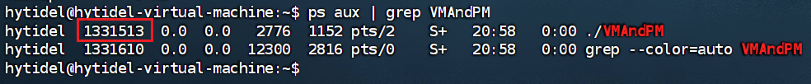
用如下命令查询初始时该进程的虚存和物存情况。
cat /proc/1331513/status | grep Vm
运行结果如下，虚存2776 kB，物存1152 kB。
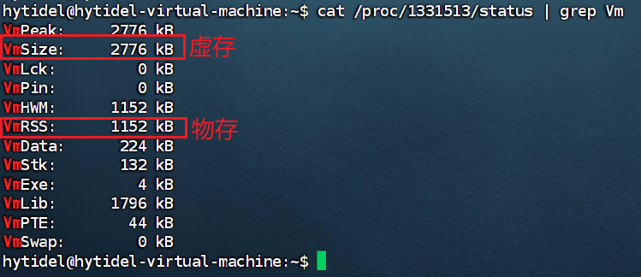
在运行着VMAndPM的终端按回车，运行结果如下图所示，程序申请256 MB内存。
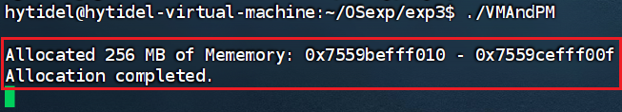
用如下命令查询该进程此时的虚存和物存情况。
cat /proc/1331513/status | grep Vm
运行结果如下，虚存264924 kB，物存1408 kB。
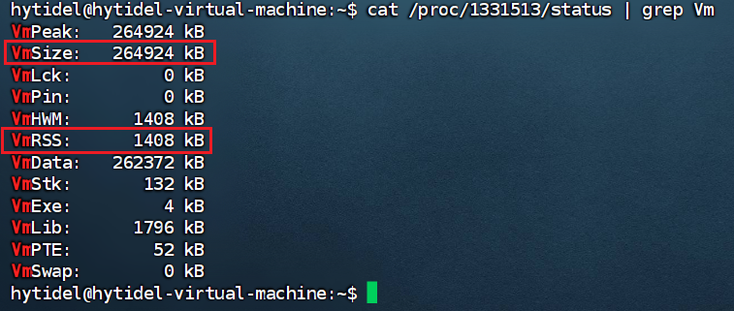
虚存、物存增量如下图所示，虚存增大约256 MB，稍多出的内存用于对齐；物存增量256 kB。
这表明：申请内存的操作只增加了虚存，对物存无明显增加。
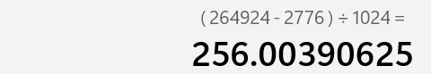  虚存增量 | 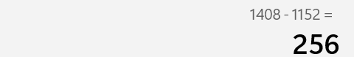  物存增量
在运行着VMAndPM的终端按回车，运行结果如下图所示，程序在申请的内存中每隔4 kB读一次。
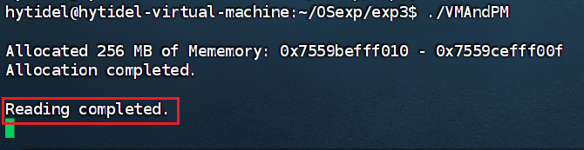
用如下命令查询该进程此时的虚存和物存情况。
cat /proc/1331513/status | grep Vm
运行结果如下，虚存264924 kB，物存1408 kB。不变。
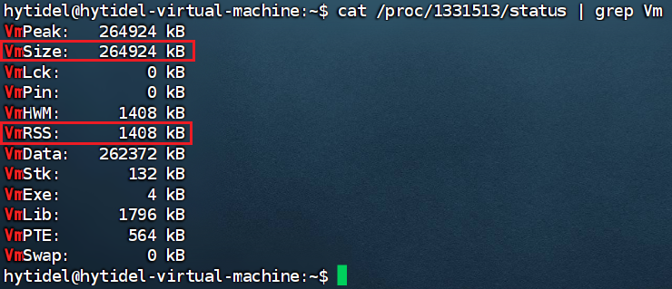
这表明：读内存的操作不增加物存。

5.3 写操作
在运行着VMAndPM的终端按回车，运行结果如下图所示，程序在申请的内存中每隔4 kB写一次。
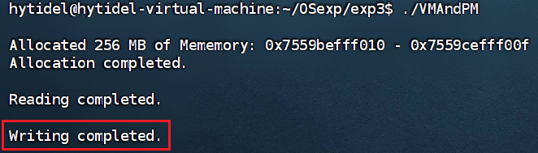
用如下命令查询该进程此时的虚存和物存情况。
cat /proc/1331513/status | grep Vm
运行结果如下，虚存264924 kB不变，物存增加至263424 kB。
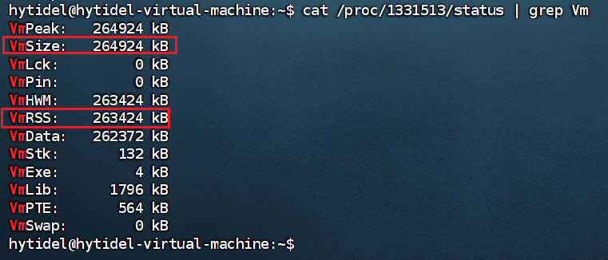
物存增量如下图所示，约256 MB。
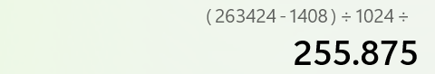
这表明：写操作会增加物存。

5.4 总结
Linux的内存只有被写时才会真正占用物存，分配、读取内存都只占用虚存。

- 竞争物存
编写并运行（在第5步的程序未退出前）另一进程，分配等于或大于物理内存的空间，然后每隔4KB间隔将相应地址的字节数值增1，此时再查看前一个程序的物理内存变化，观察两个进程竞争物理内存的现象。
6.1 可用内存
用如下命令查询系统此时可用内存的大小。
free -m
运行结果如下图所示，有2796 MB的可用内存，交换区有1561 MB的空闲内存，共4357 MB的可用内存。
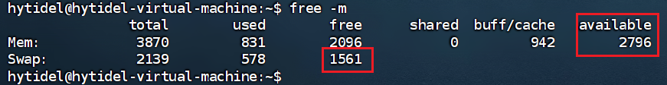

6.2 程序
将如下代码保存到memoryCompetitor.cpp中。
#include <stdio.h>
#include <stdlib.h>
#include <unistd.h>

using uint = unsigned int;
const uint KB = 1024;
const uint MB = 1024 * 1024;
const uint Sigma = 128;
const uint MAXN = 15;

char* myMalloc(uint memSize) {
char* buffer = (char*)malloc(memSize);

// 写
/*for (uint i = 0; i < memSize; i++) {
buffer[i] = i % Sigma;
}*/

printf("Allocated %d MB of Mememory: %p - %p\n", memSize / MB, buffer, buffer + memSize - 1);

return buffer;
}

int main() {
getchar();

// 申请 3500 MB 的内存
uint memSize = 3500 * MB;
char* buffer = myMalloc(memSize);

printf("Allocation completed.\n");
getchar();

// 每隔 4 kB 将字节值 + 1
for (uint i = 0; i < memSize; i += 4 * KB) {
buffer[i]++;
}

printf("Writing completed.\n");
getchar();

return 0;
}
用如下命令编译并运行memoryCompetitor.cpp。
g++ memoryCompetitor.cpp -o memoryCompetitor
./memoryCompetitor
用如下命令查询此时系统的可用内存大小。
cat /proc/meminfo
运行结果如下图所示，有2851892 kB的可用内存。
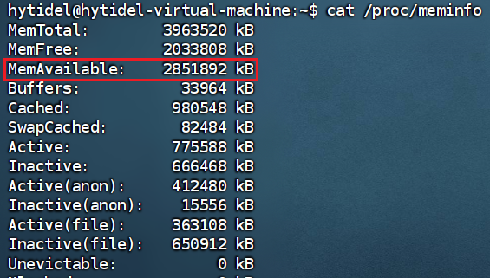
在运行着memoryCompetitor的终端按回车，程序申请3500 MB的内存。运行结果如下图所示。
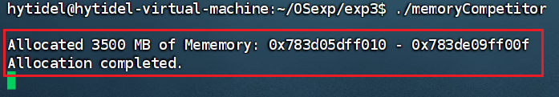
用如下命令查询此时系统的可用内存大小。
cat /proc/meminfo
运行结果如下图所示，可用内存大小稍有减小，但非常不明显。
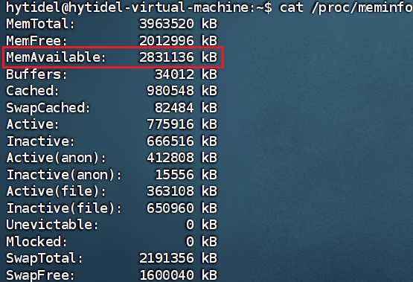
在运行着memoryCompetitor的终端按回车，程序每隔4 kB令字节值 + 1。运行结果如下图所示。
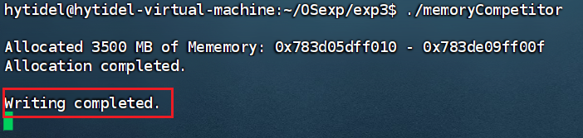
用如下命令查询系统此时可用内存的大小。
free -m
运行结果如下图所示，有179 MB的可用内存，交换区有696 MB的空闲内存，共875 MB的可用内存。
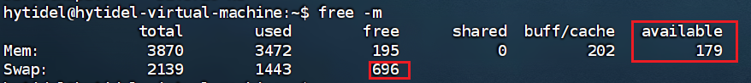
用如下命令查询此时系统的可用内存大小。
cat /proc/meminfo
运行结果如下图所示，可用内存减小至191900 kB。
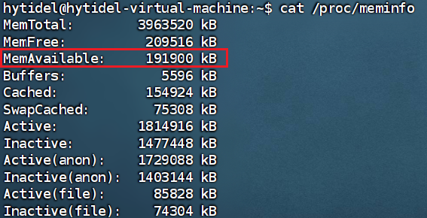
用如下命令查询VMAndPM进程的虚存情况。
cat /proc/1331513/status | grep Vm
结果如下图所示，有91776 kB被换出。
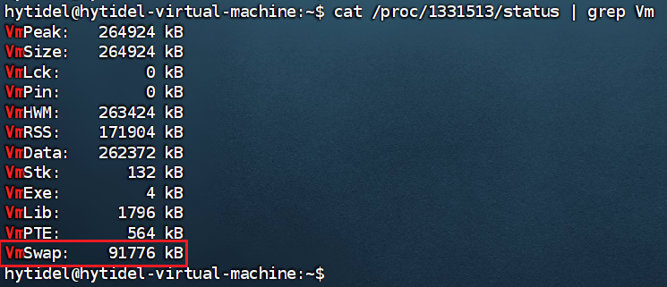
这表明：物存不够时，会将一部分未用的内存换出，逻辑上扩充了物存。

- 访存方式对比
分配足够大的内存空间，其容量超过系统现有的空闲物理内存的大小，1）按4KB的间隔逐个单元进行写操作，重复访问数遍（使得程序运行时间可测量）；2）与前面访问总量和次数不变，但是将访问分成16个连续页为一组，逐组完成访问，记录运行时间。观察系统的状态，比较两者运行时间，给出判断和解释。
7.1 系统空闲内存
用如下命令查询系统此时可用内存的大小。
free -m
运行结果如下图所示，有3056 MB的可用内存，交换区有1553 MB的空闲内存，共4609 MB的可用内存。
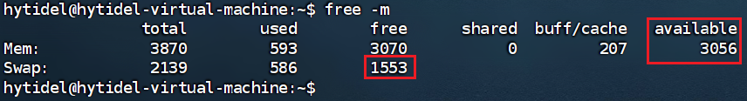

7.2 逐单元访问
将如下代码保存到readPerUnit.cpp中。
#include <stdio.h>
#include <stdlib.h>
#include <unistd.h>
#include <time.h>

using uint = unsigned int;
const uint KB = 1024;
const uint MB = 1024 * 1024;
const uint Sigma = 128;
const uint MAXN = 15;
const uint ROUND = 10;

char* myMalloc(uint memSize) {
char* buffer = (char*)malloc(memSize);

// 写
/*for (uint i = 0; i < memSize; i++) {
buffer[i] = i % Sigma;
}*/

printf("Allocated %d MB of Mememory: %p - %p\n", memSize / MB, buffer, buffer + memSize - 1);

return buffer;
}

int main() {
// 申请 3000 MB 的内存
uint memSize = 3000 * MB;
char* buffer = myMalloc(memSize);

printf("Allocation completed.\n");

clock_t my_clock = clock();

for (uint round = 0; round < ROUND; round++) {
// 每隔 4 kB 写一次
for (uint i = 0; i < memSize; i += 4 * KB) {
buffer[i] = i % Sigma;
}
}

uint timeCost = clock() - my_clock;
printf("Writing completed.\n");
printf("Time cost %d ms.\n", timeCost);

return 0;
}
用如下命令编译并运行readPerUnit.cpp。
g++ readPerUnit.cpp -o readPerUnit
./readPerUnit
运行结果如下图所示，耗时18199217 ms。
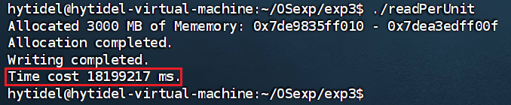

7.3 按组访问
Linux的页大小为4 kB。
将如下代码保存到readPerGroup.cpp中。
#include <stdio.h>
#include <stdlib.h>
#include <unistd.h>
#include <time.h>

using uint = unsigned int;
const uint KB = 1024;
const uint MB = 1024 * 1024;
const uint PAGE = 4 * KB;
const uint Sigma = 128;
const uint MAXN = 15;
const uint ROUND = 10;

char* myMalloc(uint memSize) {
char* buffer = (char*)malloc(memSize);

// 写
/*for (uint i = 0; i < memSize; i++) {
buffer[i] = i % Sigma;
}*/

printf("Allocated %d MB of Mememory: %p - %p\n", memSize / MB, buffer, buffer + memSize - 1);

return buffer;
}

int main() {
// 申请 3000 MB 的内存
uint memSize = 3000 * MB;
char* buffer = myMalloc(memSize);

printf("Allocation completed.\n");

uint pageCount = (memSize + PAGE - 1) / PAGE; // 内存的页数
uint batchSize = 16 * PAGE; // 每组的大小

auto work = [&]() {
for (uint page = 0; page < pageCount; page += 16) {
for (uint i = 0; i < batchSize; i += 4 * KB) {
uint addr = page * PAGE + i;
if (addr >= memSize) {
return;
}

buffer[addr] = i % Sigma;
}
}
};

clock_t my_clock = clock();

work();

uint timeCost = clock() - my_clock;
printf("Writing completed.\n");
printf("Time cost %d ms.\n", timeCost);

return 0;
}
用如下命令编译并运行readPerGroup.cpp。
g++ readPerGroup.cpp -o readPerGroup
./readPerGroup
运行结果如下图所示，耗时2226051 ms。
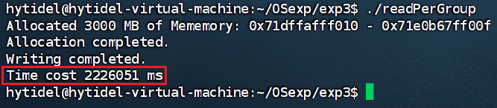

7.4 对比
按16个连续页为一组逐组写的时间远小于按4 kB的间隔逐单元写所需的时间，原因：
（1）页表更新开销：按4 kB的间隔逐单元写时，需频繁更新页表。因Linux的页表大小也为4 kB，每次写入都导致页表项更新，将产生额外开销；按16个连续页为一组写时，页表更新次数少，开销小。
（2）缓存命中率：按16个连续页为一组写时，根据局部性原理，CPU更好地利用缓存来访存，提高访存效率和写入效率。
（3）缓冲区：按16个连续页为一组写时，可利用内存写入缓冲区（write-back buffer）来缓解内存一致性带来的开销。

- TLB效率
显然按4 kB的间隔逐单元写涉及到的TLB替换的次数会多于按16个连续页为一组逐组写的TLB替换次数。本部分讨论TLB的效率是否会对运行时间产生主要影响。
8.1 传统TLB
8.1.1 传统LTB的效率实验
1992年的论文A Simulation Based Study of TLB Perfomance（https://dl.acm.org/doi/pdf/10.1145/146628.139708，或见【附件】）中提到：Early studies have shown that TLB miss penalties consume 6% of all machine cycles [4] and 4% of execution time [3], and hence can have a significant impact on machine performance.
论文中的实验测得TLB的1次miss约增加100个时钟周期的罚时。
8.1.2 换算
用如下命令查询当前系统的时钟频率。
grep ‘MHz’ /proc/cpuinfo | uniq
运行结果如下图所示，本次实验的机器的时钟频率为2918.401 MHz。
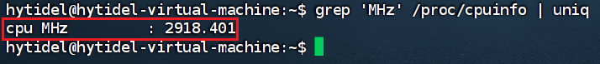
时钟周期 = 1 / (2918.401 * 10^6) ≈ 3.4e-10 s。
即使7. 访存方式对比中的 10 * (3000 MB / 4 kB) = 7680000次写操作中有10%的miss，则增加的时间约7680000 * 10% * 3.4e-10 s = 2.6e-3 s = 2.6 ms。
事实上远达不到这么高的miss率，故TLB的效率不会对运行时间产生主要影响。

8.2 现代TLB
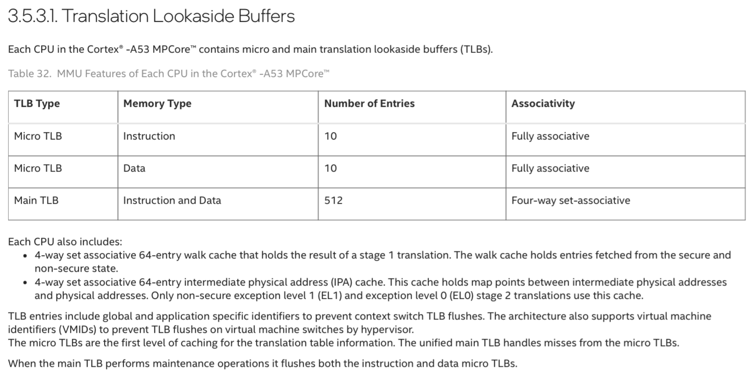
现代CPU普遍采用乱序多发射和多线程同步（Simultaneous multithreading，SMT），故现代缓存设计基于Multied-Bank和Pipeline Cache，TLB的设计也遵循该规则，故在现代的机器上难以通过实验验证。

四、实验结论
（提供运行结果，对结果进行探讨、分析、评价，并提出结论性意见和改进想法）
- Linux进程的内存分配、释放函数
1.1 kmalloc()、kzalloc()、vmalloc()的共同点
（1）用于申请内核空间的内存。
（2）内存以字节为单位分配。
（3）分配的虚拟内存地址连续。

1.2 kmalloc()、kzalloc()、vmalloc()的共同点
（1）kzalloc()函数本质是加了清零的kmalloc()函数。下面不再区分kzalloc()函数和kmalloc()函数。
（2）kmalloc()函数申请的内存大小限制128 kB，而vmalloc()函数申请的内存大小由剩余空间决定。
（3）kmalloc()函数保证申请的内存的物理地址连续，但vmalloc()函数不保证。
（4）kmalloc()函数的申请过程可以是原子过程，但vmalloc()函数的申请过程可能被阻塞。
（5）kmalloc()函数分配内存开销小，比vmalloc()函数快。

1.3 备注
（1）一般只有内存被DMA访问时才需物理上连续。
（2）为保证性能，内核中一般用kmalloc()函数，只有需要大块内存时采用vmalloc()函数。

2. Linux的内存映射
（1）/proc/pid/maps文件列出了进程当前的内存映射情况，每一行代表了进程中的一个内存区域，包括了该内存区域的起始地址、结束地址、权限等信息。
（2）/proc/pid/status文件包含了关于进程状态的各种信息，其中也包括了一些关于内存映射的统计数据。
（3）/proc/pid/smaps文件提供了更详细的关于进程内存映射的信息，包括了每个内存区域的更详细的统计数据。

3. 内存分配算法实验
（1）/proc/pid/maps中将用户进程空间划分为[heap]段、[stack]段等，说明内存离散分配。
（2）3.2.5的结果说明，内核采用首次适应算法分配内存。
（3）因新申请的空间会划分大的空闲区，故用户空间可能有碎片。

4. 单个进程的最大虚存
（1）进程被杀死是因为其申请的空间超过OS为其分配的虚存限制，而非超过系统的物理内存限制。
（2）只要不写数据，进程几乎可无限申请虚存。
（3）地址是无符号数，一段时间后会溢出，再次说明了虚存可无限申请。

5. 虚存与物存的关系
（1）读内存的操作不增加物存，写内存的操作会增加物存。
（2）Linux的内存只有被写时才会真正占用物存，分配、读取内存都只占用虚存。

6. 竞争物存
物存不够时，会将一部分未用的内存换出，逻辑上扩充了物存。

7. 访存方式对比
按16个连续页为一组逐组写的时间远小于按4 kB的间隔逐单元写所需的时间，原因：
（1）页表更新开销：按4 kB的间隔逐单元写时，需频繁更新页表。因Linux的页表大小也为4 kB，每次写入都导致页表项更新，将产生额外开销；按16个连续页为一组写时，页表更新次数少，开销小。
（2）缓存命中率：按16个连续页为一组写时，根据局部性原理，CPU更好地利用缓存来访存，提高访存效率和写入效率。
（3）缓冲区：按16个连续页为一组写时，可利用内存写入缓冲区（write-back buffer）来缓解内存一致性带来的开销。

五、实验体会
（根据自己情况填写）
在本次《内存管理实验》中，我深入学习了Linux操作系统的内存分配与使用的编程接口，并加深了对内存分配与使用操作的直观认识。通过实验，我掌握了Linux操作系统中进程的逻辑编程地址和物理地址间的映射关系，并学会了使用一些重要的内存管理函数和查看内存使用情况的命令。
通过本次实验，我深入了解了Linux操作系统的内存管理机制，掌握了相关的编程接口和命令，并通过实验加深了对内存分配与使用操作的理解。同时，通过提高部分的实验，我进一步探究了进程之间竞争物理内存的情况，并比较了不同内存访问方式的效率，对操作系统的内存管理有了更深入的认识。这次实验让我收获颇丰，对操作系统课程的学习也更加深入和扎实了。

注：“指导教师批阅意见”栏请单独放置一页
指导教师批阅意见：

成绩评定：

指导教师签字：

年 月 日

备注：

